**Шпет Марьяна Иванова старшая (Szpetowna Marjana)**

5.02.1828 – крещение, крестные родители Сушко Томаш с деревни Разлитье и Сушко Парася с деревни Разлитье (НИАБ 136-13-1032, л.15, №2/1828-р (ориг)).

25.01.1834 - помещичья крестьянка, в ревизию 1834 года на 25.01.1834 – 3 года (родилась около 1831 года), жила в доме 5 (НИАБ 333-9-543, л.137).

**НИАБ 136-13-1032** Лист 15. **Метрическая запись №2/1828-р (ориг).**

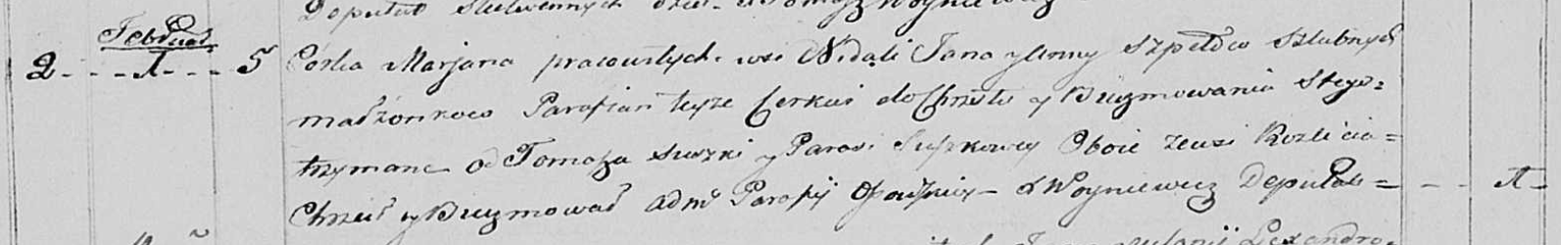

Осовская Покровская церковь. 5 февраля 1828 года. Метрическая запись о крещении.

Szpetowna Marjana – дочь крестьян, парафиан Осовской церкви, родилась 1 февраля 1828 года: Шпет Марьяна Янова старшая, деревня Недаль.

Szpet Jan – отец: Шпет Иван Иосифов, деревня Недаль.

Szpetowa Anna – мать: Шпет Анна Степанова, деревня Недаль.

Suszko Tomasz – крестный отец, с деревни Разлитье.

Suszkowa Parasia – крестная мать, с деревни Разлитье.

Woyniewicz Tomasz – ксёндз.

25.01.1834 **НИАБ 333-9-543**

Ревизские сказки помещичьих крестьян и дворовых Борисовского уезда за 1834 год от литеры С по Ф

лист 67 Ревизская сказка

1834 года генваря 25 дня Минской губернии Борисовскаго уезда имения Мстижа с деревнями к оному принадлежащими помещика бывшаго Борисовскаго предводителя дворянства Иосифа Михайлы сына Слизень и состоящих мужеска и женска пола дворовых людях и крестьянах

лист 135об-136 деревня Нидали

№5 Иосиф Алексеев Шпет 41 - ?

Иосифа сыновья Иван 15 - ?

Ивана сын Василий вновьрожд- ?

Иосифа 2й сын Сымон 10 - ?

Сымона сын Федор вновьрожд- 4

Иосифа сын 3й Григорий вновьрожд - 13

Иосифа жена Магдалена 47

Ивана жена Анна 27

его дочери Кристина 6

Марьянна 3

Тереса 1

Сымона жена Матруна 26

его дочь Зося 3

Анна 1

Иосифа дочь Агата 30

помещичья крестьянка, в ревизию 1834 года на 25.01.1834 – 3 года (родилась около 1831 года), жила в доме 5 (НИАБ 333-9-543, л.137).